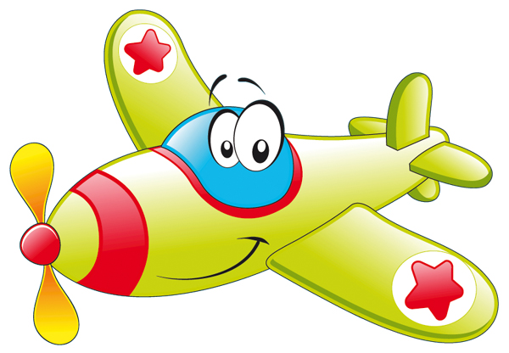
Réalisation sur projet
Présentation
L’aviation
Pourquoi un avion vole-t-il ?
302

I) La propulsion :

1- Mets en marche la maquette qui se trouve devant toi. Que se passe-t-il ?
_____________________________________________________________________

2- Maintient la maquette afin qu’elle reste immobile. L'hélice chasse-t-elle l'air devant elle ou derrière elle ?
_____________________________________________________________________

3- Décris avec du texte le fonctionnement de l'ensemble moteur + hélice.
_____________________________________________________________________
_____________________________________________________________________
_____________________________________________________________________

II) L'aile :

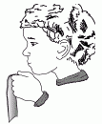
4 - Tiens avec tes deux mains une feuille de papier et place la devant ta bouche en la laissant pendre comme montré sur la figure de gauche. Souffle sur le dessus de la feuille. Que se passe-t-il ?
________________________________________________________
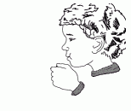
5- Dessine sur la figure de droite la feuille telle qu'elle se trouve lorsque tu souffles dessus.

6- Grâce à cette expérience et en remarquant que la feuille de papier utilisée précédemment présente le même profil qu'une aile d'avion, explique littéralement comment vole un avion.
_____________________________________________________________________
__________________________________________________________________________________________________________________________________________
_____________________________________________________________________
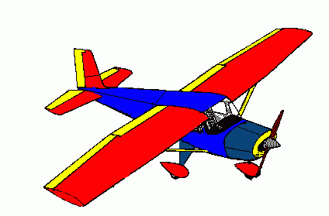
7- Complète ton explication en plaçant des flèches de couleurs sur l'avion dessiné ci-dessous. Tu utiliseras une flèche noire pour représenter le mouvement de l'avion, des flèches bleues pour représenter le mouvement de l'air, une flèche verte pour représenter l'attraction terrestre et des flèches rouges pour représenter la force produite par les ailes.
8- Regarde bien l’expérience qui va se dérouler devant toi. Essaie de dessiner sur les trois images les forces en présence qui explique la lévitation de la balle.

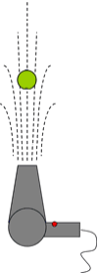
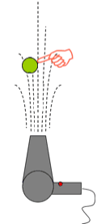
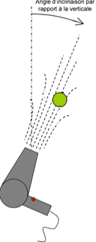
9- Il n’y a pas que les avions qui volent. D’autres objets techniques en sont capables sans pour autant posséder d’ailes. Trouves-en deux et explique brièvement la manière dont ils s’élèvent dans les airs. Accompagne tes explications d’un dessin.

___________________________________
Objet 1 :
___________________________________
___________________________________
___________________________________
___________________________________
___________________________________
___________________________________
___________________________________
___________________________________

Objet 2 :
___________________________________
___________________________________
___________________________________
___________________________________
___________________________________
___________________________________
___________________________________
___________________________________
___________________________________

